四月份大事记

4日，我校开展“清明祭英烈”爱国主义教育活动 清明前后，学校团委以爱国主义为主题，开展“清明祭英烈”系列活动，在青年学生中弘扬英烈精神，传承红色基因。
4月4日，按照国务院关于举行全国性哀悼活动的公告要求，学校各级团组织呼吁引导青年学生积极响应，在既定时间主动为牺牲烈士和逝世同胞默哀。清明之前，学校团委组织开展了“网上祭英烈”活动，团委微信公共号推出《2020清明 我们向英烈致敬》的专题，讲述革命先烈、解放军英烈、四川西昌消防战士、新冠肺炎战疫一线英雄们的感人事迹，发出缅怀英烈、学习英烈、担当使命的倡议号召。铁院学子纷纷踊跃参加，登录“中华英烈网”、“郑州文明网”的主题页面，学习革命故事、楷模精神，进行网络祭奠和学习。同学们为烈士们敬献花篮，参观网上英烈纪念馆，纷纷在留言板留下了感言寄语，表达了对先烈的哀思。



8日，郑州畅想高科股份有限公司向我校捐赠防疫物资 4月8日，为助力学校新冠肺炎疫情防控，郑州畅想高科股份有限公司董事长冯献华一行3人专程赶赴学校，向我校捐赠红外线热成像高精度测温仪10套，新型长效抗菌涂层喷剂10箱（200瓶）用于疫情防控。副校长倪居代表学校接受捐赠，并对郑州畅想高科股份有限公司给予学校的爱心捐赠表示感谢。
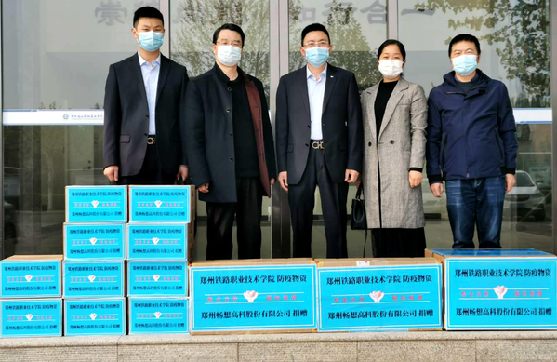

13日，我校校友阿克选荣获郑州“最美职工”荣誉称号 为弘扬新风正气，树立先进典型，展现郑州市职工群众抗击疫情和推进复工复产的良好精神风貌，郑州市委宣传部、郑州市总工会联合开展选树郑州“最美职工”活动。经基层单位民主推荐、评审委员会评审，10位“最美职工”于4月13日正式发布，我校校友阿克选成功入选。

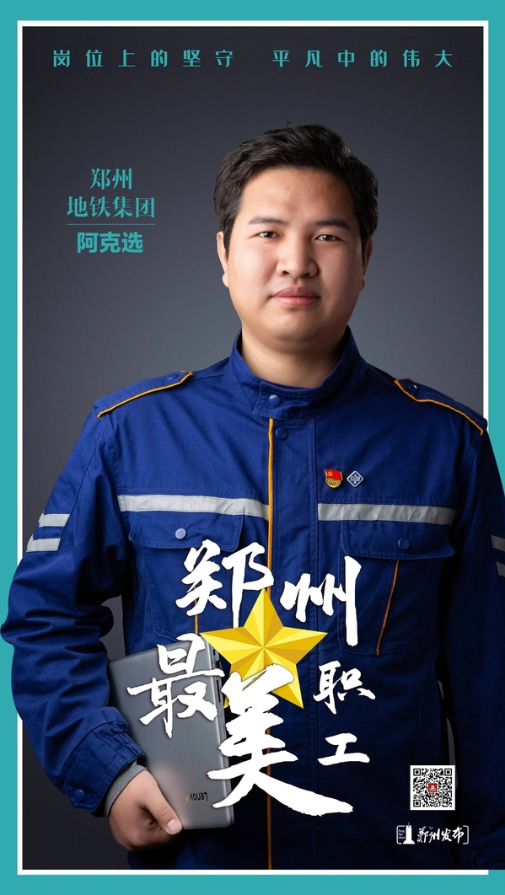
22日，我校召开现代学徒制研讨会议 4月22日，我校召开现代学徒制研讨会议。深圳市智邻科技有限公司董事长李世强一行3人来校，针对我校现代学徒制开展情况开展咨询服务。副校长倪居及相关部门负责人予以热情接待。
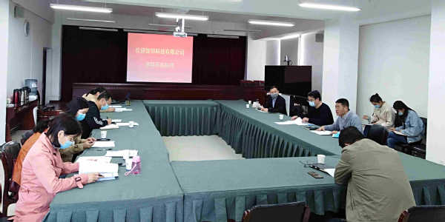

近日，我校团委荣获全国铁道团委多项荣誉 近日，全国铁道团委发布《全国铁道团委关于表彰第十九届“铁路青年五四奖章”等荣誉的决定》。我校团委获得“全国铁路五四红旗团委”荣誉称号，药学院中药18A2团支部获得“全国铁路五四红旗团支部”荣誉称号，铁道工程学院团总支书记赵亮获得“全国铁路优秀共青团干部”荣誉称号，国际教育学院（欧亚交通）学院铁道供电18M2班团支部获得“全国铁路青年安全生产示范岗”荣誉称号，机车车辆学院铁道机车18A5班团支部张祥瑞同学获得“全国铁路优秀共青团员”荣誉称号，护理学院ICU2护理17A1团支部盛怡波同学获得“全国铁路向上向善好青年”荣誉称号。
14日，学校召开领导干部会议宣布省委关于我校主要领导职务调整的决定 4月14日下午，学校在第一报告厅召开领导干部会议，宣布中共河南省委关于我校主要领导调整的决定。河南省委高校工委专职委员高治军、河南省教育厅组织干部处处长冯轩友出席会议。全体校领导、中层正职参加会议。会议由校长孔凡士主持。
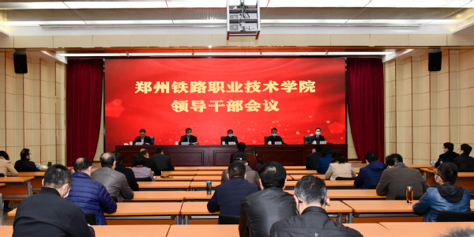

冯轩友宣读了中共河南省委组织部关于我校主要领导调整的决定：许琰同志任郑州铁路职业技术学院党委书记，免去其黄河水利职业技术学院党委书记职务；苏东民同志任郑州轻工业大学副校长，免去其郑州铁路职业技术学院党委书记职务。

20日，党委书记许琰到机车车辆学院调研 4月20日下午，学校党委书记许琰到机车车辆学院走访调研，着重了解基层党组织建设、“双高计划”建设、师资队伍建设、实验实训基地建设、校企合作、疫情防控期间教育教学工作等情况。许琰在调研时强调，要紧紧围绕立德树人根本任务，紧盯国家职业教育改革方向，以基层党支部建设为重点，加强基层组织建设，强化思想引领，对标对表，凝练特色，创新方法，以党的建设高质量推动学校发展高质量。党委副书记、纪委书记谢乾，学校办公室主任郭志戎随同参加调研。机车车辆学院领导班子成员参加了调研座谈。
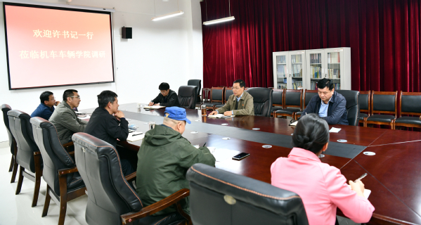

25日，河南省教育厅工作组检查我校开学复课准备工作 4月25日上午，河南省教育厅高教处副处长张小茜带队检查我校开学复课准备工作，学校党委书记许琰，校长孔凡士，副校长王保军、倪居陪同检查。
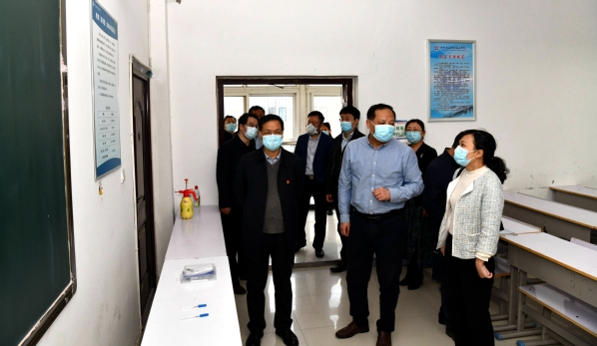

29日，党委书记许琰专题调研思想政治理论课建设工作4月29日上午，党委书记许琰专题调研思想政治理论课建设工作，党委副书记、纪委书记谢乾，党委宣传部长董媛、办公室主任郭志戎随同参加调研。思想政治理论教学部主任吕维勇、党委宣传部副部长郭晓斌等参加了调研座谈。
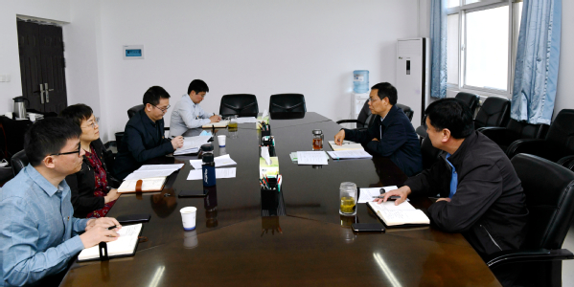
29日，校党委中心组召开扩大会集中学习习近平总书记关于新冠肺炎疫情防控工作系列重要讲话精神
4月29日下午，学校召开党委中心组集中学习扩大会议，集中学习了习近平总书记关于新冠肺炎疫情防控工作的系列重要讲话精神。校党委中心组成员、学校新冠肺炎疫情防控各工作组组长参加会议。会议由党委书记许琰主持。
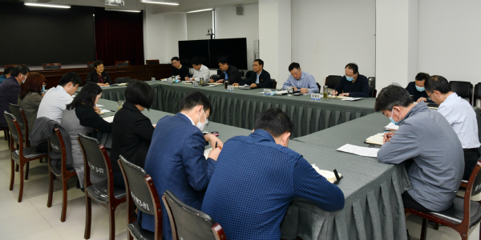
会上，许琰带领大家集体学习了习近平总书记在近期中共中央政治局会议、中共中央政治局常委会会议上的重要讲话精神和在浙江省、陕西省考察时的重要讲话精神。
30日，学校举行学生返校复学演练 4月30日上午，根据学校开学前后疫情防控工作方案的总体安排，我校举行学生返校复学演练，党委书记许琰，校长孔凡士，党委副书记、纪委书记谢乾，副校长徐宏平、王保军、倪居、焦宏涛现场观摩并指导演练，学校返校复学工作领导小组各专班人员、参演人员及相关工作人员等150余人参加演练活动，郑东新区高校“五员专班”王献坡一行莅临我校调研督导返校复学演练。
